江苏省苏州市2018年中考化学试卷
一．选择题(共50 分)
1、2018世界环境日中国确定的主题是“美丽中国，我是行动者”，下列做法符合这一主题的是
A.作物秸秆露天焚烧
B.废旧塑料随意丢弃
C. 废旧电池就地填埋
D.生活垃圾分类回收
[答案] D
[解析]解答此题可从节约能源、减少污染等方面分析，凡是对环境有利的都是正确的。A、B、C均会对环境造成污染，故选择D。

2、新能源的开发利用是人类社会可持续发展的重要课题。下列属于新能源的是
A. 天然气 B.石油C. 氢气 D.煤
[答案] C
[解析]天然气、石油、煤属于传统三大化石燃料，故选择C。

3.下列物质属于纯净物的是
A.空气 B.生铁 C.硬水 D.氧气
[答案] D
[解析]纯净物表示只含有一一种物质。A空气中含有氮气、氧气等，B生铁由铁、碳组成，C硬水里除了水还有其它可溶性盐，故选择D。

4.下列化学仪器对应的名称正确的是
A. 燃烧匙 B. 分液漏斗
C.  试管夹 D. 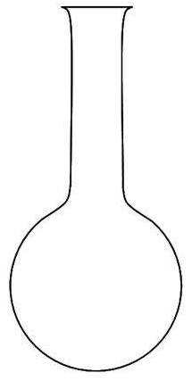烧杯
[答案] A
(解析] B为长颈漏斗，C为坩埚钳，D圆底烧瓶，故选择A。

5.下列变化属于化学变化的是
A.冰雪融化 B.光合作用 C.汽油挥发 D.铁丝弯曲
[答案] B
(解析]化学变化指的是有新物质生成的变化，光合作用是将二氧化碳和水在叶绿素和光照条件下生成了氧气和葡萄糖，A、C为物质三态变化，D为物质形变，均无新物质产生，故选择B.

6.下列过程吸收热量的是
A.氢氧化钠固体溶于水 B.硝酸铵固体溶于水
C.把水加入生石灰中 D.氡氧化钠溶液与稀硫酸反应
[答案] B
[解析] A、C、D均为放热，硝酸铵溶解吸热，故选择B。
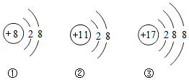
7.下列有关化学用语表示正确的是

A.氯原子结构示意图:
B.2个氢离子: 2H²⁺
C.酒精的化学式C₂H₆O
D.氧化钠中氧元素是-2价: Na₂
[答案] C
[解析] A为氯的离子结构示意图，B - - 个氢离子带一一个单位正电荷，D氧化钠的化学式应该为Na₂O，故选择C。

8.化学让我们的生活更美好，科学家为此作出了很大的努力，其中在制碱工业作出巨大贡献的是
A.拉瓦锡 B.门捷列夫 C.汤姆生 D.侯德榜
[答案] D
[解析1 A拉瓦锡一第一次明确提出空气是由氧气和氮气组成，B门捷列夫一元素周期表， C汤姆生一电 子的发现者，故选择D。

9.'下列人体所缺元索与引起的健康问题关系正确的是
A.缺铁会引起贫血
B.缺碘会引起龋齿
C.缺锌会导致甲状腺疾病
D.缺钙会引起坏血病
[答案] A
[解析] B缺碘甲状腺疾病，C缺锌一 发育不良，D缺钙--骨质疏松/佝偻病，故选择A。

10.水是生命之源，下列物质的化学式可用"H2O"表示的是
A.冰
B.可燃冰
C.千冰
D.水银
[答案] A
[解析] B可燃冰: CH4:8H2O， C干冰: CO2， D Hg，故选择A。

11.下列气体的排放会导致酸雨形成的是
A. N₂ B. CO C. SO₂ D. O₂
[答案] C
[解析]酸雨是由于SO2以及氮氧化合物引起，主要来源于煤炭燃烧、汽车尾气等，故选择C。

12.下列标志属于中国节能标志的是
A． B． C．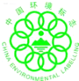 D． 

[答案]D
[解析] A为可循环，B为节水，C为中国环境标志，故选择D。

13.下列关于浓硫酸的说法正确的是
A.易挥发 B.有腐蚀性 C.无吸水性 D.密度比水小
[答案] B
[解析]浓硫酸具有吸水性、腐蚀性、不挥发，密度比水大，溶解放热的性质，故选择B。

14.下列有关物质用途的说法正确的是
A.明矾可用作净水剂
B.聚氯乙烯可用来包装食品
C.氢氧化钠可用来治疗胃酸过多
D.铝制容器可用来长期存放酸性食物
[答案] A
[解析] B聚氯乙烯受热时会释放有毒气体，不可用于包装食品，C 氢氧化钠腐蚀性太强，接触会腐蚀人的皮肤，- -般采用氢氧化铝来治疗胃酸过多，D铝与酸容易发生化学反应，长期存放酸性物质会导致铝制容器破损， 故选择A。

15.*下列有关实验现象的描述正确的是
A.红磷在空气中燃烧，产生大量白色烟雾
B.用粗砂纸打磨后的铝片放入硫酸铜溶液中，一段时间后，划痕处出现红色物质
C.铁丝在氧气中剧烈燃烧，火星四射，生成红色固体
D.向滴有石蕊的稀盐酸中滴加氢氧化钠溶液至过量，溶液有蓝色变紫色再变红色
[答案] B
[解析]A红磷燃烧产生的是大量白烟(烟和雾是两种不同的物质,烟为固体小颗粒，雾为液体小液珠)，C铁丝在氧气中燃烧产生的是黑色固体，D石蕊变色为酸红碱蓝，溶液颜色应为先红色后变为紫色，最后变为蓝色，故选择B。
16.下列实验操作正确的是
A. 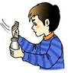闻气体气味
B. 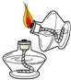点燃酒精灯
C. 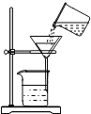过滤
D. 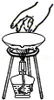移走蒸发皿
[答案] A
[解析] A、闻气体的气味时，应用手在瓶[ 1轻轻的扇动，使极少量的气体飘进鼻子中，不能将鼻子凑到集气瓶口去闻气体的气味，图中所示操作正确;
3、 点燃酒精灯时，应该用火柴点燃。图中所示操作错误;
C、过滤时应该使用玻璃棒靠在三层滤纸上，使待滤液沿玻璃棒缓慢流入漏斗中，图中所示操作错误;
)、正在加热的蒸发皿温度较高，为防止烫伤手，不能用手直接拿热的蒸发皿，应用坩埚钳夹取，图中所示操作错误。

17.下列关于糖类、蛋白质、油脂和维生素的说法正确的是
A.淀粉没有甜味，因此不属于糖类
B.维生素是人体不可缺少的营养物质
C.油脂属于有机高分子化合物
D.蛋白质中只含有碳、氢、氧三种元素
[答案] B
[解析1 A、淀粉属于糖类，糖类不一- 定有甜味，故A错误:
B、糖类、油脂、蛋白质、维生素、水和无机盐是人体所需的六大营养物质，故B正确;
、油脂相对分子质量在1万以下，不属于有机高分子化合物，故C错误;
D、蛋白质的组成中不仅含有C、H、0三种元素，还含有N元素，故D错误。

18. 《茉莉花》是一首脍炙人口的苏南民歌。茉莉花香气的成分有多种，乙酸苯甲酯(CqHnO2)是其中的一一种。下列关于乙酸苯甲酯的说法正确的是
A.乙酸苯甲酯的相对分子质量为150g
B.乙酸苯甲酯由碳、氢、氧三种元素组成
C.乙酸苯甲酯中碳、氢、氧三种元素质量比为9: 10: 2
D.乙酸苯甲酯分子由碳原子、氢原子、氧分子构成
[答案] B
[解析]A、相对分子质量的单位为1，故A错误;
B、乙酸苯甲酯由碳、氢、氧三种元素组成，故B正确;
C、一个乙酸苯甲酯分子中中碳、氢、氧三种原子个数比为9: 10:2，故C错误;
D、乙酸苯甲酯分子由碳原子、氢原子、氧原子构成，故D错误。

19.下列说法正确的是
A.空气中氧气的体积分数约为21%
B.洗涤油污可用汽油乳化
C.电解水实验说明水是由氢气和氧气组成的
D.可燃物只要与氧气充分接触就能燃烧
[答案] A
解析：A、空气中氧气的体积分数约为21%， 故A正确;
B、衣服上沾有的油污可用汽油洗去，是因为汽油能溶解油污，故B错误;
C、电解水实验说明水是由氢元索和氧元索组成的，故C错误:
D)、 燃烧需要同时满足三个条件:①可燃物;②与氧气或空气接触; ③达到燃烧所需的最低温度即着火点，可燃物接触氧气，温度达不到着火点不会发生燃烧，故错误。

20.某溶液中存在较多的H⁺、SO₄²⁻、 Cl⁻，该溶液中还可能大量存在的离子是
A.OH⁻
B.Ba²⁺
C.NH₄⁺
D.Ag⁺
[答案] C
[解析] A、OH-和H+不共存; B、Ba2+ 和SO4-不共存;
C、NH4和H+、SO4~、CI均可共存; D、Agt和CI-不共存。

21.高锰酸钾和浓盐酸发生如下反应: 2KMnO4 + 16HCl = 2KCl +2MnClz + 5X↑+8H20
根据质量守恒定律，推测X应是
A. HCIO B.C1O₂ C.O₂ D.Cl₂
[答案] D
[解析]考察质量守恒定律和方程式的配平，根据反应前后各种原子的数目不变，不难推算出X应该是Cl2

22.下列实验方案能达到目的的是
A.用氢氧化钠溶液除去二氧化碳中的氯化氢
B.用硫酸铜溶液检验葡萄糖的存在
C.用稀硫酸除去铜屑中的少量铁屑
D.用碳酸钾溶液去区别石灰水和氯化钙溶液
[答案] C
[解析]考察物质鉴别与分离。A选项中氢氧化钠可以和二氧化碳发生反应，B选项应该是用氢氧化铜去检验葡萄糖的存在，D选项中在石灰水和氯化钙溶液中加入碳酸钾，都会看到有白色的碳酸钙沉淀产生。

23.下图所示的化学反应基本类型是
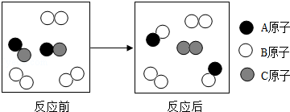
- 化合反应
- 分解反应
- 置换反应
- 复分解反应
[答案] C
[解析1考察四大化学反应类型的判别。从图中可以看出反应前是一种单质(两个B原子构成)和一种化合物(A、C两种原子构成)，而反应后变成了另外一一种单质(两个C原子构成)和另外一- 种化合物(A、B两种原子构成)，所以属于置换反应。考生需要注意不要被反应后图中的两个B原子构成的单质所迷惑，那部分单质反应前后没有变，相当于没有参与反应。

24.下列选项所示的物质间转化均能一步实现的是
A. Cu$\underset{→}{稀硫酸}$CuSO4$\underset{→}{氢氧化钠溶液}$ Cu（OH）
B. S$\underset{→}{氧气}$SO $\underset{→}{蒸馏水}$H₂SO₄
C. Fe$\underset{→}{稀盐酸}$ FeCl₂ $\underset{→}{硝酸银溶液}$ AgCI

- C $\underset{→}{氧气}$CO₂ $\underset{→}{澄清石灰水}$CaCO₃
[答案1 D
[解析1考察常见物质的相互转化关系。A选项中Cu和稀硫酸无法反应，B选项中SO2无法和蒸馏水一步转化为H2SO4，C选项中Fe和稀盐酸反应生成的是FeCl2 而不是FeCl3。

25.一定质量的某有机化合物完全燃烧，生成2.2gCO₂和l.8gH₂O，另取3.2g该有机化合物在O₂中完全燃烧，消耗4.8g O₂，该有机化合物的化学式可能是
A. C₂H₄ B. CH₄O C. CH₄ D. C₂H₄O
[答案1 B
[解析1由有机化合物燃烧生成2.2gCO2和1.8gH2O可求得有机化合物中C原子和H原子的个数比为1:4。若为C选项，3.2g 的CH4完全燃烧消耗的氧(显然大于4.8g，不符合题意。3.2g 的CH4O完全燃烧恰好消耗4.8g的O2。

非选择题(共50分)
26、(5分)请用线段连接有对应关系的相邻两行间的点(每个点只能连接1次)
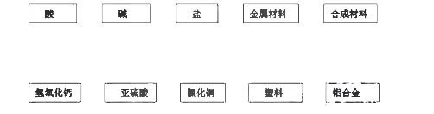
[答案]酸一 亚硫酸 碱- -氢氧化钙 盐一氯化铜
金属材料 铝合金 合成材料 塑料
[解析1此题考察了九年级化学下册第七、九二章的内容，酸碱盐的定义、材料的分类，属于基本概念的考察，难度系数较低，平时练习中出现的频率的也比较高，属于送分题。

27 (5分)生活中处处有化学，化学已渗透到我们的“衣、食、住、行、医”中。
(1)衣:区分羊毛线和棉纱线的方法是灼烧，羊毛线燃烧时能闻到
(2)食:维生素C能增强人体对疾病的抵抗能力，中学生每天要补充60mg的维生素C，‘下 列物质富含维生素C的是 _ (填字母)。
A.橙子 B.猪肉 C.面粉
(3)住:下列属于直接利用太阳能辐射加热物体而获得热能的是 _ (填字母)。
A.石蜡燃烧 B.太阳能热水器 C.燃料电池
(4)行:城市交通中大力推广新能源汽车对于改善空气质量的好处是_ _ _ _
(5)医:出现低血糖症状时需要尽快补充葡萄糖，葡萄糖的化学式 _ _ _ _
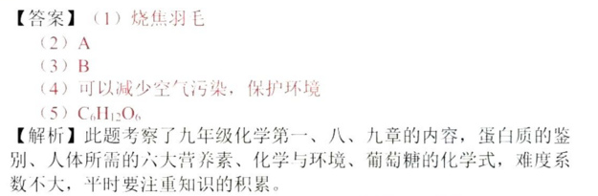
28、(5分)根据下列反应事实写出相应的化学方程式。
（1）稀硫酸与锌粒反应制氢气:___________,
（2）金属铝与氧气反应生成氧化膜:________________；
（3）碳酸钙在高温下分解:________________；
（4）石灰水与硫酸铜溶液反应:________________；
（5）甲烷在足量氧气中充分燃烧:________________；
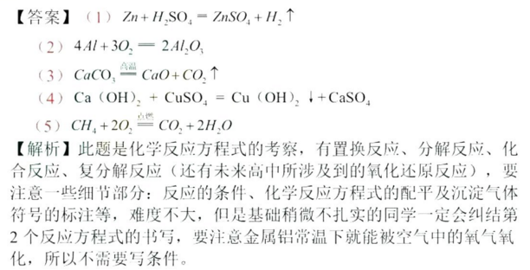

29、(8分)硝酸钾是实验室常见的一种试剂。
（1）硝酸钾是由___和___构成的(填写微粒符号)。
（2）硝酸钾中钾元素的质量分数是__________(结果用百分数表示，保留到0.1%)。
（3）右图是硝酸钾的溶解度曲线，由图可以总结出硝酸钾的溶解度随温度变化的趋势是_________。60℃时110g硝酸钾溶于100g水中形成的溶液是____ ( 选填“饱和“或“不饱和”)溶液，将此时配得的溶液降温至20℃，析出硝酸钾晶体的质量是___g。
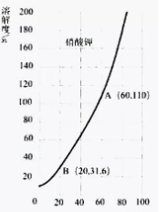
温度/℃
(4)列式计算:用100g10%的硝酸钾溶液配制5%的硝酸钾溶液。需要加水多少亳升? (水的密度为1.0g·mL⁻¹)

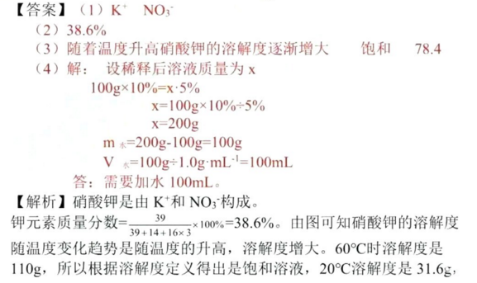
30.(6分)从大理石(主要杂质是氧化铁)中提纯碳酸钙的一种实验流程如下:
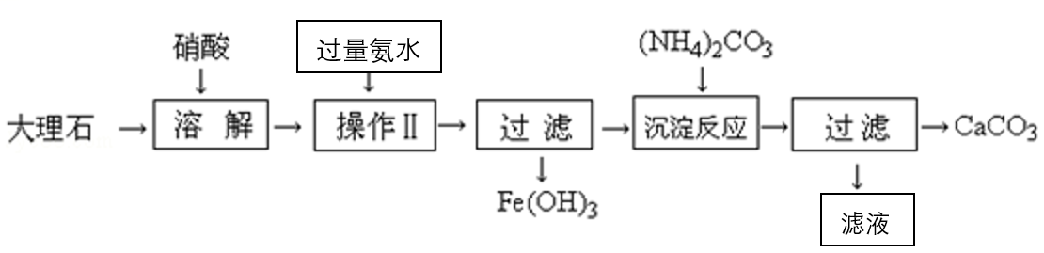
(1)反应池I中用硝酸不用稀硫酸的主要原因是 _
(2)反应池II中加入氨水的日的是_ _
(3)反应池II生成碳酸钙的化学方程式是_ _
(4)过滤II中所得滤液在农业生产中的一.种用途是_ _
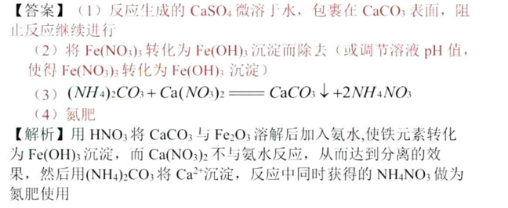

31. (6分)化学是一门以实验为基础的科学，化学实验和科学探究离
不开实验装置。
制取气体的常用  装置 | 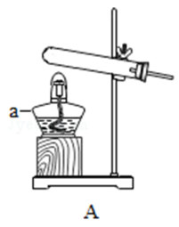 | 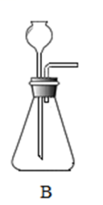 | 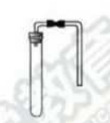  C
收集气体的常用  装置 | 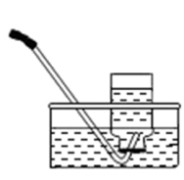  D | 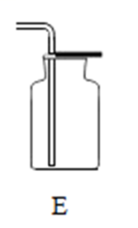 | 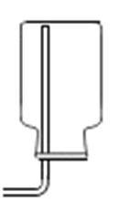  F
干燥气体的常用  装置 | 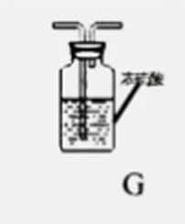 | 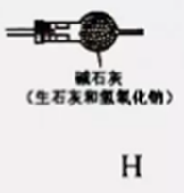
(1)制取气体实验时，首先要对发生的装置进行气密性检查，确保
装置不漏气，装置C气密性检查的方法是
(2)收集某种气体的方法，主要取决于这种气体的性质，装置E所
示的收集方法是_
被收集的气体密度 空气密度(选填*>”，“<”，“=”)
(3)实验室用大理石与稀盐酸制取并收集一- 瓶干燥的二氧化碳，
所选装置正确的连接顺序是__ ___→___ ___→__ __ __ __ (填装置编号),
(4)、下图所以一氧化碳与氧化铁的反应装置中，虚线方框内装置的作用有_ __ __ __ __ __ __ __ __ __。

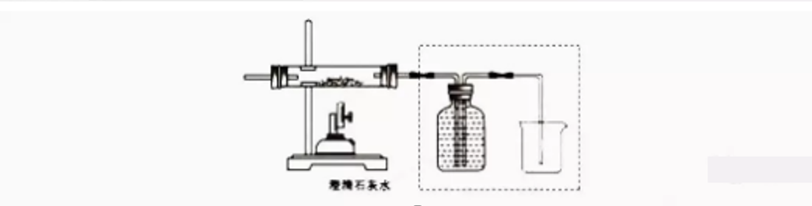
答案：(1)旋紧试管口单孔橡胶塞，把导管另一.端插入液面以下，用手握
住试管时，导管口会有气泡冒出，移开手后一-段时间，导管中会形成
一段水柱。
(2)向上排空气法 >
(3) B → G → E
(4)检验二氧化碳并收集尾气，一氧化碳气体

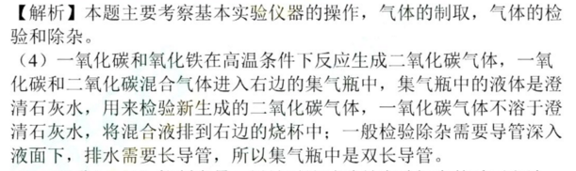32. (7分) 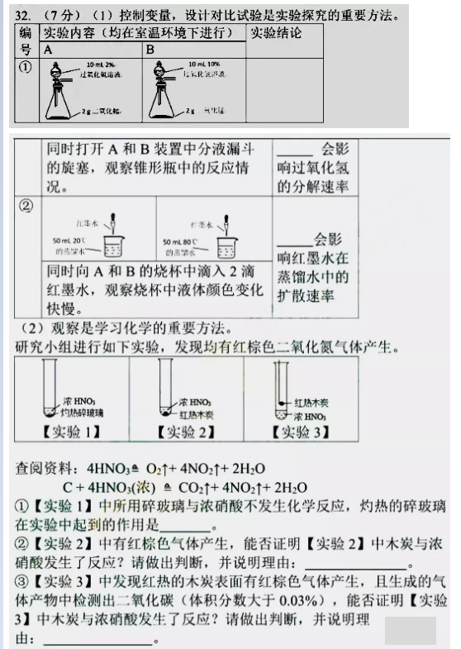

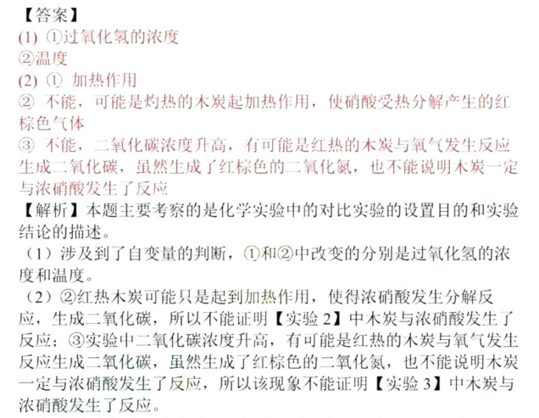
33.
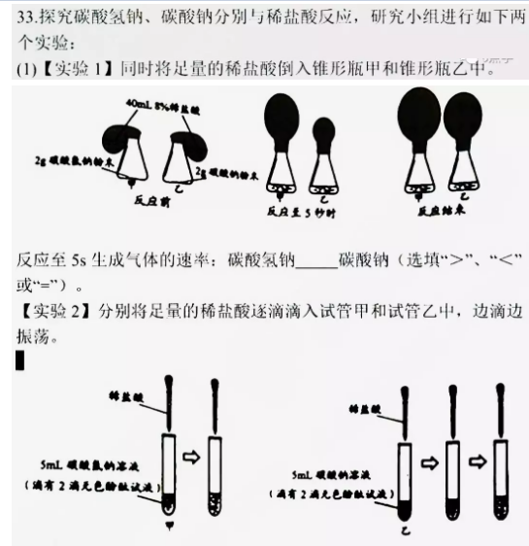
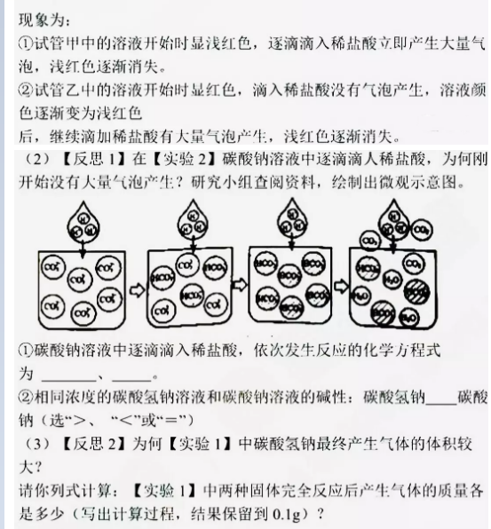
答案：
(1) >
（2） ①Na2CO3 + HCl= NaCI + NaHCO3、NaHCO3 + HCI = NaCl+ H2O + CO2↑
<
(3)解：

